
题型六 主题型非选择题
■ 题型解读
主题型非选择题以某一个主题为中心(主线)，运用图文材料，设置问题，考查学生对主题所涉及的古今中外历史主干知识的再认再现能力，以及运用所学知识和学科理论分析、归纳、概括历史问题的能力。此类试题具有“小切口、小跨度”或“大跨度、深分析”的特点，其设问都是围绕一个中心主题(主线)，由表及里、由浅入深，层层推进、层层发问、逐级诱导，较好地考查学生微观和宏观理解认识问题的能力，也是近年高考命题考查较多的题型。
1、审题目
首先阅读题目，具体研究要求，分析限定语
领悟命题意图或试题立意
提炼或自拟出观点，要做到史料和史论紧密结合。

2、读材料：
根据获取的有效信息，围绕主题自行拟定一个具体的论题。
读材料要做到读两遍，即分为泛读和精读二步。
泛读：找到关键词语或者关键句，划分层次，注意材料的出处。
精读：把关键词和所学知识建立联系。

3、写答案:
要求段落化、要点化（但不主张序号化）；在组织答案时要分三段：
第一段：提出观点 ；
第二段：论述，史论结合论证；
第三段：总结；综上所述。

■ 典题例讲
6 阅读材料，完成下列要求。
材料一 清朝建都北京后，原居住于白山黑水间的各民族人口大量内迁，东北地区出现“沃野千里，有土无人”的状况。清廷把东北地区视为“龙兴之地”，在此设盛京、吉林、黑龙江将军，实施军事化管辖，设置关口，长期禁止关内人口迁居。往来须持有官方颁发的路票。“移民之居住有禁，田地之垦辟有禁，森林矿产之采伐有禁，人参东珠之掘捕有禁。”从乾隆年间开始，山东、河北等地“闯关东”者日盛，“每查办一次，辄增出新来流民”，他们“不但不肯回籍，抑且呼朋引类，日积日多”。清廷对东北地区时开时禁。
——摘编自葛剑雄主编《中国移民史》等
材料二 1689年的中俄《尼布楚条约》，划定了清朝与俄国的东段边界。但直至19世纪初，黑龙江以北数十万平方千米的土地上，居民不足1万人，第二次鸦片战争时，清政府被迫与俄国签订《瑷珲条约》和《北京条约》，清政府随即开放了哈尔滨以北的呼兰河平原和吉林西北平原。新来移民与当地满、蒙古等族通婚、建庙、演戏、立会、设学堂、建布铺。仅十余年，呼兰地区已是“三城相望，粮产丰饶，商贾因之糜(群)集，流民居户不下十有余万”。 1904年，清政府全面开放东北各边置地；1907年，设奉天、吉林、黑龙江三省。1908年，仅奉天一省人口已达1100万人，1911年，清政府制定了东三省移民实边章程。
——摘编自白寿彝总主编《中国通史》
(1)根据材料一、二并结合所学知识，概括清朝东北地区移民过程的特点。
(2)根据材料一、二并结合所学知识，简析移民东北的历史作用。
[答案] (1)清政府由禁止到时开时禁再到鼓励；由自发移民为主到政府主导为主；移民政策受外来侵略影响；移民主要来自邻近省份；移民禁而不止，规模逐渐扩大；从非法移居到合法定居、生产。
(2)缓解关内人口压力；增加政府收入；加强对东北地区的管理；促进民族融合、文化交流和先进技术的传播；有助于抵御列强侵略；促进东北开发。
[解析] 本题考查清朝移民东北的问题，考查学生对史料的解读与综合应用能力。第(1)问，对材料一、二进行比较分析，从政府对移民的态度、移民到东北前后的差异、政府对移民东北放松控制的原因、移民的主要来源、移民与国家的关系等不同角度概括特点。第(2)问，移民的作用，要从政治、经济、民族关系等不同角度进行概括：政治方面可以从清政府对东北的管理与抵制外国侵略角度把握；经济方面从对东北的开发、政府收入增加的角度把握；民族关系从民族融合和文化交流的角度把握。
■ 方法技巧
解答此类试题除了运用材料解析题的一般方法外，还要区分不同类型分类解答。
(1)主题递进式材料解析题一般解答思路：
第一步：紧扣主题，注意递进式材料解析题每个设问之间的递进关系。解题时要特别注意其逐步递进的关系，设问与设问之间是有秩序地推进，设问之间的答案互相关联着，前一问对后一问有直接的影响，甚至下一个设问就是上一个设问的间接或直接的答案。
第二步，注意解答顺序和思维逻辑顺序。解答好第一问是关键，要注意对材料进行多角度思考，发掘材料的显性和隐性含义，全面考虑问题的正反两方面。同时，要注意思维的逻辑程序，先答什么，后答什么，都要想清楚。如果是一个材料多问的题目，对解题思路的要求则更高，因此要重视解题思路的培养。
(2)主题中外链接式材料解析题的一般解答思路：第一，依据材料信息，围绕主题，准确判断和迁移所学知识。合理的迁移对于解答问题是非常必要的，同时根据主题涉及的问题，从政治、经济、思想文化角度分析其内在联系及相互影响。第二，根据材料反映的现象，运用全球史观适当进行中外链接，将中国的历史现象置于世界大背景下分析理解认识。第三，紧扣考查主题，注意历史现象发生的历史阶段的特征，注意材料与教材的有机结合，学会透过现象看本质。
■ 类题训练
11．阅读材料，回答问题。
材料一 秦汉开始直至元朝的1500多年是丝绸之路的第一时代，特征主要是形成了以陆路为主的交通格局，背靠海洋，面向北方，以长城为中心，农耕文明和游牧文明成为对抗、交流、融合的两大主要势力……这一时代，陆上丝绸之路主要维系了中原与周边少数民族的交往。在中华民族形成的过程中，各种族群、集团、部落、宗教、文化等形成了嵌入式互动格局。……正是这种嵌入式互动才使得现代民族国家意义上的“中国”得以形成，也是我们理解多元一体中华民族形成的关键。
1405年，朱棣派遣郑和第一次下西洋，此后郑和又六次下西洋，最远到达东非，开拓了海上丝绸之路。这是丝绸之路第二时代的开端。这个时代的特点是大陆文明与海洋文明的对话、交流和交往。由于这个时代明清的综合国力在世界范围内大体保持领先地位，中国由此成为当时世界经济和贸易的中心地区之一。通过三角贸易，欧洲人从美洲和非洲掠夺大量的白银和黄金，用来购买中国的丝绸、瓷器等商品，再运回欧洲……19世纪以后，西方列强倚恃坚船利炮通过海上丝绸之路而来，中国悠久的丝绸之路由此蒙上一层重重的雾霾。
——吕文利《丝绸之路的“三个时代”》
材料二 下表为我国出口商品结构统计表(单位：百分比)。
年代 | 1978年 | 1985年 | 1986年 | 2007年
初级产品 | 53.5 | 50.5 | 36.4 | 5.1
工业制成品 | 46.5 | 49.5 | 63.6 | 94.9
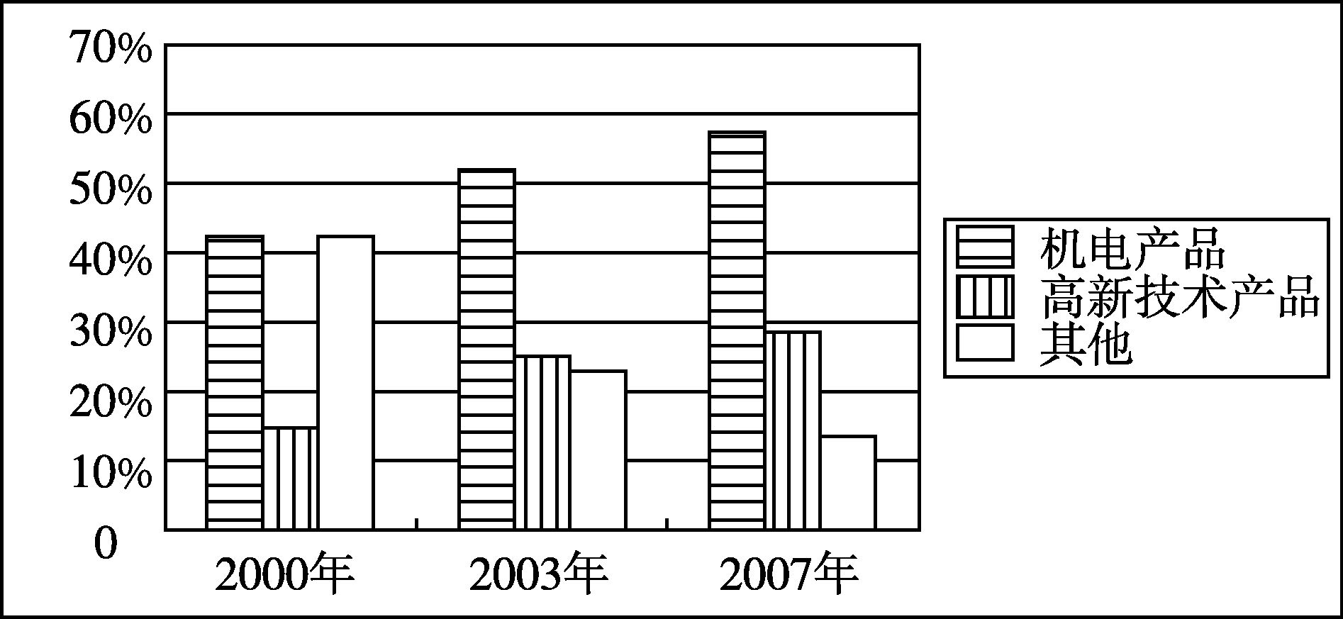
(1)根据材料一并结合所学知识，概括丝绸之路转化的原因，分析不同时代丝绸之路的影响。
(2)材料二反映了我国对外贸易中商品结构发生了什么变化？结合所学知识，概括指出造成这种变化的主要因素。
[答案] (1)原因：经济重心的南移；造船和航海技术的进步；明朝前期国力强大；郑和下西洋。
陆上丝绸之路的影响：推动了中国统一的多民族国家的形成和发展；促进了中外经济文化的交流。
海上丝绸之路的影响：加强了中国与亚非国家的友好关系；中国成为世界经济和贸易的中心地区之一；大量白银流入中国；推动世界市场的形成；促进了西方资本主义的发展。
(2)变化：出口商品中初级产品比重逐渐下降，工业制成品比重逐渐上升，其中机电产品、高新技术产品上升最快，且机电产品跃居首位。
因素：改革开放；经济全球化趋势；现代信息技术革命(或第三次科技革命)；加入世界贸易组织。
[解析] 第(1)问的第一小问，根据材料一信息归纳；第二小问，根据材料一中“主要维系了中原与周边少数民族的交往……使得现代民族国家意义上的‘中国’得以形成，也是我们理解多元一体中华民族形成的关键”“这个时代的特点是大陆文明与海洋文明的对话、交流和交往”等信息分析。第(2)问的第一小问，商品结构变化通过解读材料二我国出口商品结构统计表说明；第二小问，原因结合1978—2007年我国的时代背景以及世界的时代背景分析作答即可。

【专项训练】
1．阅读材料，完成下列要求。
材料 历史学家许倬云在论述明代时，突出了它的“专制皇权”特性，作者首先肯定了朱元璋的历史功绩；但随后，作者又对朱明王朝进行了毫不客气的批评：“明代虽然自居为汉、唐帝国的复兴，却没有汉、唐那样天下帝国的气度……明代固然恢复了中国人自己的统治，却丧失了天下国家的包容和气度，也没有消除征服王朝留下的专制统治。”
解读材料，提炼出一个观点并结合中国古代史的相关史实，加以论述。(要求：写出观点，观点合理、明确，史论结合。)

2．阅读材料，完成下列要求。材料 国家和民族间的交流合作会受到一种或多种因素的影响，人类历史上民族和国家间的交流融合一般有以下几种类型：
文化共享 | 文化共享的类型可以归纳为族源型、语言型、宗教型、民俗型和官方意识形态型。
资源互补互惠 | 在相当规模的区域内，各民族会按照各自不同的方式对区域内的资源相关部分加以利用，而且和其他民族形成长期稳定的资源互补互惠关系。但因资源争夺和竞争也经常造成国家和民族间的冲突。
肤色相同或相近 | 在某些情况下，肤色变成了一种族性特征，成为一种社会界限。如在长期的殖民掠夺的过程中，形成了有色人种的种族主义，形成了“文明人”与“野蛮人”的对立观念。
共同的历史命运 | 各民族共同的历史经历和历史命运对民族和国家间的交流认同起着重要的作用。
官方形态推进 | 各国家通过多元文化和各种措施推动国家和民族间交流和合作。
围绕材料，运用所学史实，对上述材料中的类型进行论证。(要求：围绕材料中的一种或几种类型展开论述；中外关联，观点明确，史论结合，逻辑清晰。)

3．阅读材料，完成下列要求。
材料
历史著作 | 编纂思想
《史记》(西汉) | 强调“实录”“直书”。“述往事，思来者”。“究天人之际，通古今之变。”
《汉书》(东汉) | 贯穿五德终始说和五行灾异说等经学观念，着重追述西汉帝业、功德。
《隋书》(初唐) | 以史为鉴，“览前王之得失，为在身之龟镜”，着重探讨前代典籍制度、吏治得失和君臣之道。
《新唐书》(北宋) | 认为据藩镇立国的后晋编修的《旧唐书》不合正统而对其删改；“专事褒贬”，以伦理纲常品评史事。如赞誉大儒韩愈却只字不提玄奘、僧一行的事迹。
《国史大纲》(1939年初版) | 要做有知识的国民就应对国史略知一二，并对其抱有温情与敬意，这样国家乃再有向前发展之希望。
提取表格中两部或两部以上历史著作的关联信息，围绕“历史编纂”自行拟定一个观点，并结合中国古代、近代历史知识加以说明。(要求：观点明确，史论结合，言之成理。)

4．阅读材料，完成下列要求。
材料 有历史学家指出，人类历史上很多政局动荡同时具有以下两个方面的原因：第一，可能是内部的社会机制到了应该调整的时候了，譬如政治腐败，民不聊生，人口压力太大而没有得到有效的解决；第二，国家之间、文明之间的冲突。
概括材料中的观点，并选取中外近代史上的两则事件进行论证。

5．阅读材料，完成下列要求。
材料 下图为清末民初，我国商品市场中机器棉布及其原料棉纱的流通示意图。
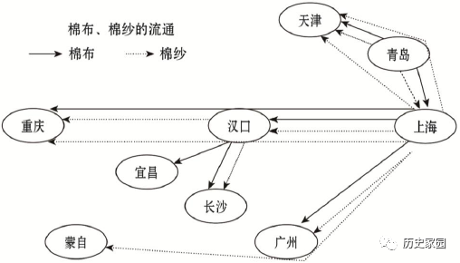
(注：“蒙自”属云南省)
请从以上材料中提取有关中国近代经济地理的信息，围绕此信息形成一个论题，并结合所学知识加以论述。(要求：拟定论题，观点明确，史论结合，史实准确。)


